Публичный доклад МОУ «Начальная школа – детский сад

«Аленький цветочек» г. Михайловки

Волгоградской области за 2009 год

Муниципальное образовательное учреждение «Начальная школа – детский сад «Аленький цветочек» г. Михайловки Волгоградской области
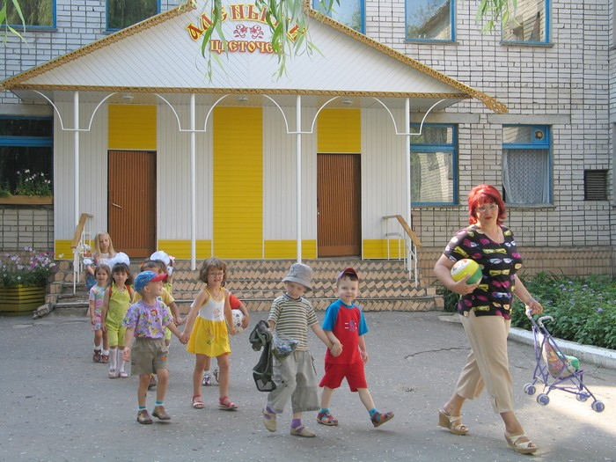

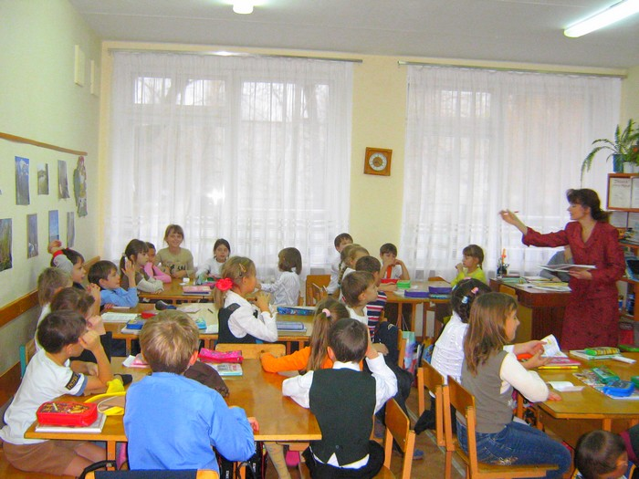

г. Михайловка, 2009 год
Юридический и фактический адрес
МОУ «Начальная школа – детский сад «Аленький цветочек:

Юридический адрес: 403343, РФ, Волгоградская обл.,
г. Михайловка,
ул. Энгельса, 18
т. 2-16-55, 2-24-06

Фактический адрес: 403343, РФ, Волгоградская обл.,
г. Михайловка,
ул. Энгельса, 18
т. 2-16-55, 2-24-06

Реквизиты лицензии:

- Лицензия на образовательную деятельность:
Серия: А № 163198
Регистрационный номер: № 3 от 20 января 2005 г.
Лицензия действительна по 20 января 2010 г.

- Лицензия на медицинскую деятельность:
№ ЛО 34-01-000002 от 06. 02. 2008 г.

Реквизиты свидетельства о государственной аккредитации:

Серия АА №044333
Регистрационный номер № 801 от 25 июля 2001 г.

Установлен следующий государственный статус:

Образовательное учреждение для детей дошкольного и младшего школьного возраста:
«Начальная школа – детский сад»

Особенности расположения общеобразовательного учреждения:

Наше ОУ «Начальная школа – детский сад «Аленький цветочек» располагается в густонаселённом микрорайоне центра города Михайловки. В микрорайоне достаточно развитая образовательная инфраструктура: 3 дошкольных образовательных учреждения, МОУ СОШ № 5, МОУ СОШ № 7, МОУ СОШ № 3, ДЮСШ № 1 и № 2, Центр детского творчества, школа искусств № 3, социально – досуговый центр молодёжи и подростков, детская библиотека.
В связи с тем, что в микрорайоне школы много жилых домов, школа не испытывает затруднений в наборе учащихся, воспитанников. Контингент родителей: это родители из среды интеллигенции (врачи, педагоги, работники культуры), работники крупных градообразующих предприятий: ОАО «СКАИ», ОАО «СЦЗ», ОАО «Силикатно-стеновых материалов», ОАО «ЖБИ». МОУ «Начальная школа – детский сад «Аленький цветочек» входит в состав УНПК (учебно-научный педагогический комплекс).

Степень удовлетворенности родителей качеством предоставляемых воспитательно-образовательных услуг образования:

Количество родителей обучающихся, принявших участие в тестировании | Не удовлетворены процессом образования | Частично удовлетворены | Полностью удовлетворены
101 (100%) | 0% | 10% | 90%

Количество родителей воспитанников, принявших участие в тестировании | Не удовлетворены процессом образования | Частично удовлетворены | Полностью удовлетворены
226 | 0% | 5% | 95%

Краткая история образовательного процесса:
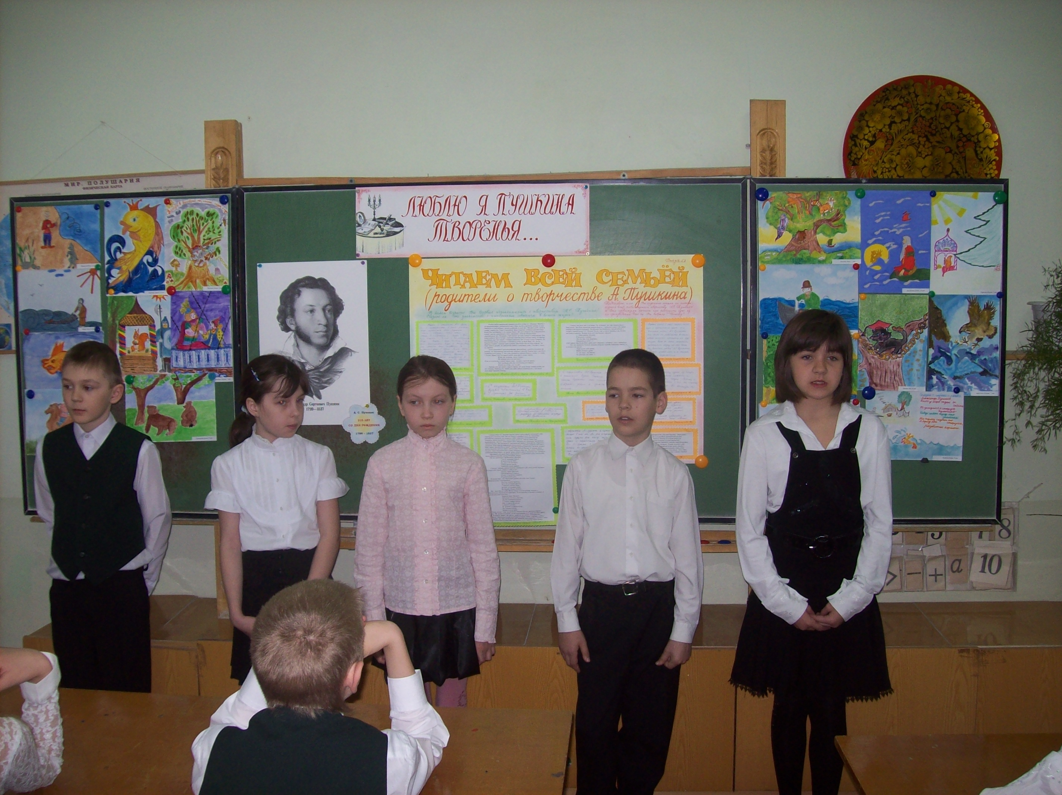
20 февраля 1980 года состоялось открытие детского комбината «Аленький цветочек». В этом же году открыта первая группа. В течение первых пяти лет было пристроено здание, в котором расположились методический кабинет, физкультурный зал и ещё одна группа.
В 1989 году ясли-сад вошёл в состав Михайловского учебно-научно-педагогического комплекса и является ресурсным центром Михайловского профессионально-педагогического колледжа и филиала ВГПУ по совершенствованию педагогического образования. В 1994 году был присвоен статус «Начальная школа – детский сад «Аленький цветочек». Педагогический коллектив стабилен. Их отличает высокая квалификация, творческий подход, демократичность в общении. Образовательное учреждение полностью укомплектовано кадрами. В штате работают учитель-логопед, педагог-психолог, музыкальные руководители, инструктор по физической культуре, педагоги по иностранному языку, информатике, экологии, изо, библиотекарь.
Наши воспитанники детсада успешно продолжают обучаться в школах города МОУ СОШ № 5, № 4, а учащиеся 4 класса – в МОУ СОШ № 7.
В школе-саду обучается и воспитывается 327 детей дошкольного и младшего школьного возраста. Здание типовое. В нём расположены:
4 класса
11 дошкольных групп
Музыкальный зал
Физкультурный зал (имеется спортплощадка)
Зимний сад
Комната-музей русского быта
Театральная комната
Библиотека
2 медицинских кабинета
Кабинет английского языка
Кабинет психолога
Кабинет логопеда
Методический кабинет
Кабинет основ компьютерной грамотности
10 игровых площадок (дошкольные группы)

Общая характеристика участников образовательного процесса

 | Дошкольники | I ступень (начальное звено) | Итого
2005 – 2006 гг. | 215 | 100 | 315 детей
2006 – 2007 гг. | 215 | 100 | 315 детей
2007 – 2008 гг. | 225 | 100 | 325 детей
2008 – 2009 гг. | 232 | 95 | 327
2009 – 2010 гг. | 227 | 101 | 327

В первый класс принимаются дети с 6,5 лет, не имеющие медицинских противопоказаний.
Большое внимание в работе уделяем вопросам преемственности: дошкольное и начальное образование. Средняя родительская плата в месяц составляет 750 рублей. Очерёдность воспитанников в детский сад на 01. 01. 2010 г. – человек.

Социальный портрет родительского коллектива:

Количество родителей  Всего: 327 | многодетных | 14
Количество родителей  Всего: 327 | неполных | 62
Количество родителей  Всего: 327 | матери-одиночки | 14
Количество родителей  Всего: 327 | опекуны | 2
Количество родителей  Всего: 327 | чернобыльцев | 1

2006 – 2007 учебный год городские олимпиады:
Данилова Катя – I место по русскому языку;
Наурбиева Мария – V место по русскому языку;
Мишин Егор – IX место по математике;
Лысенко Лиза – X место по математике.

Количество учащихся начальных классов, принявших участие в областных конкурсах, олимпиадах, едином тестировании.

Конкурсы | Количество учащихся | Результаты (рейтинг первых трёх) | Фамилия ребёнка | Ф. И. О. учителя, подготовившего призёра
Кенгуру | 24 | 70  81  100  112 | Ненахов С.  Бондаренко Д.  Фатнев Ж.  Муковнин В. | Коваленко Ирина Васильевна
Открытые олимпиады – 3 | 6 | 3 место – математика  18 место – математика | Ненахов С.  Фатнев Ж. | Коваленко Ирина Васильевна
Открытые олимпиады – 4 | 4 | 18 место – русский язык | Иванова О.  Бортникова Н. | Евтюкова Елена Валерьевна
ЕТ – 4 класс | 13 | 57 б. из 60 б.  50 б. из 60 б.  50 б. из 60 б.  50 б. из 60 б.  47 б. из 60 б.  45 б. из 60 б. | Марченко Н.  Бортникова Н.  Иванова О.  Краскова А.  Короткова К.  Сухорукова Л. | Евтюкова Елена Валерьевна
ЕТ – 3 класс | 6 | 54 б.  52 б.  44 б.  41 б. | Ткачёва С.  Фатнев Ж.  Ненахов С.  Муковнин В. | Коваленко Ирина Васильевна

Участие в городских методических объединениях, семинарах:

Октябрь 2008 г. Методическое объединение руководителей физвоспитания.

Тема: «Совместная работа детского сада и семьи по духовно-нравственному воспитанию детей».

Проведено занятие для детей подготовительной к школе группы совместно с родителями: «Путешествие в страну Здоровья».

В рамках м/о было дано открытое занятие Обросовой Т. Н.

Ноябрь 2008 г. участвовали в конкурсе творческих коллективов дошкольных образовательных учреждений города Михайловки «Детский сад высокого педагогического мастерства» (I этап). Разработали методические рекомендации по теме: «Новые формы взаимодействия детского сада и семьи».

Апрель 2009 г.

Тема: «Формирование проектной деятельности у детей через творческую игру на прогулке».

В рамках м/о – презентация проекта: «О чём рассказали деревья».

Дано открытое занятие воспитателем Корогод Л. А., поделились опытом работы воспитатели: Шевелёва Л. Н., Афанасьева О. В., Махаева Л. Н.. Подготовили выставку дидактического материала по проекту: «Витаминный калейдоскоп» воспитатели: Махаева Л. Н., Воронина М. В..

Май 2009 г. Методическое объединение музыкальных руководителей: «Формирование проектной деятельности у детей через творческую игру на прогулке».

В рамках м/о дано открытое занятие по теме: «Путешествие в мир музыкальных инструментов».

Апрель 2009 г. Конкурс психолого-педагогических программ «Профилактика синдрома «профессионального выгорания».

Май 2009 г.

Городской семинар библиотекарей: «Взаимодействие родителей, учителей, классных руководителей и школьного библиотекаря в формировании личности ребёнка».

Библиотекарь: Валей С. В.

Апрель 2009 г.

Фестиваль «Соловушка».

Музыкальные руководители: Меретина Е. Е., Лепилина Е. А., Попович Н. И..

В течение года фестиваль «Звёздочка».

Музыкальные руководители: Лепилина Е. А., Попович Н. И..

Апрель 2009 г.

Конкурс рисунков: «Мы рисуем будущее».

Воспитатель: Котельникова Т. В.

Апрель 2009 г.

Областной XXI конкурс детских рукописных книг: «Друзья, прекрасен наш союз!», посвящённый 210-летию со дня рождения А. С. Пушкина. Лауреаты конкурса.

Май 2009 г.

Областной семинар «Арт-терапевтические техники в работе педагога-психолога». Новокщёнова О. С.

Второй год в МОУ «Начальная школа – детский сад «Аленький цветочек» проводится конкурс «Ученик года».

Образовательная политика:

Количество анкет, заполненных учителями, воспитателями – 20, степень удовлетворённости педагогов – 100%.

В данный момент в школе-саду реализуется программа развития, главной целью которой является формирование разносторонне-развитой личности, обладающей высоким уровнем общекультурного и личностного развития, способной к самостоятельному решению новых, ещё неизвестных задач, активной социальной адаптации в обществе, самостоятельному жизненному выбору.

Приоритетными направлениями ОУ являются:

– физкультурно-спортивное;

– экологическое;

– художественно-эстетическое;

– речевая коррекция.

Реализуемые программы:

Начальное общее образование (1 – 4 классы):

– Развивающая система обучения Л. В. Занкова;

– Образовательная система «Школа – 2100».

Раннее изучение английского языка со 2 класса, информатики, основы компьютерной грамотности с I класса.

Дошкольное образование (с 2 лет до 7):

– Программа «Развитие» А. Л. Венгера

– Программа «Радуга» Т. Н. Дороновой.

В содержание воспитательно-образовательного процесса дошкольных групп, включаем авторские программы:

– «ОБЖ» - Р. Стеркиной, О. Князевой, Н. Авдеевой;

– «Познаю себя» - М. Корепановой, Г. Давыдовой;

– «Я, ты, мы» - О. Князевой, Р. Стеркиной;

– «Природа и художник» - Т. Копцевой;

– «Обучение грамоте» - Л. Журовой;

– «Физическая культура – дошкольникам» - Л. Глазыриной;

– «Экологическое воспитание дошкольников» - С. Николаевой;

– технологии ТРИЗ Б. Никитиных.

ОУ сделало 15 выпусков учащихся начальной школы в МОУ СОШ № 7.

Сведения об учащихся окончивших 2008 – 2009 учебный год:

 | Всего учащихся | Аттестовано всего | Окончили на «5» | Окончили на «4» и «5» | Окончили на «3» и «4» | Окончили на «2»
Начальные классы | 95 | 69 | 14 | 40 | 15 | ---

Итоги успеваемости за 2008 – 2009 учебный год:

 | Успеваемость | Качество знаний
1 – 4 классы | 100% | 77,9%

Показатели успеваемости и качества знаний начальной школы за 3 года:

2007 год 2008 год 2009 год

100%
79%

100%

100%
83%
77,9%

По результатам диагностики овладение дошкольниками основными разделами «Программы» высокий и средний уровень составляет:
2005 г. – 80%
2006 г. – 85%
2007 г. – 87%
2008 г. – 83%
2009 г. – 82%

Результаты конкурса «Ученик года»:

Конкурс «Ученик года» проводился в III тура: «Самый талантливый», «Самый умелый», «Самый умный». В конкурсе участвовало 24 человека.
Победители:
1 класс – Чернышова Полина
2 класс – Хромов Никита
3 класс – Фатнев Женя
4 класс – Юдин Дима

Структура управления:

МОУ «Начальная школа – детский сад «Аленький цветочек»

Общее собрание Педагогический Управляющий совет Родительский УНПК трудового коллектива совет комитет

Директор

Заместитель директора по Медико-психологическая Заместитель директора
учебно-воспитательной работе служба по АХЧ

Руководитель кружков, студий, музеев
Педагог по английскому языку
Инструктор по физической культуре
Музыкальные руководители
Воспитатели
Учителя
Методические объединения учителей, творческие группы
Воспитатели ГПД
Медицинская сестра
Врач
Логопед
Младший воспитатель
Психолог
Садовник
Плотник
Слесарь по ремонту оборудования

Состав администрации:

Сухорукова Наталия Владимировна – директор;
Прокудина Галина Дмитриевна – заместитель директора по УВР;
Голикова Таисия Юрьевна – заместитель директора по АХЧ.

Формами самоуправления в учреждении являются:
– Управляющий совет
– Общее собрание трудового коллектива
– Педагогический совет школы
– Попечительский совет

Финансово-экономическая деятельность:

Годовой бюджет учреждения: 10530,4 тыс. рублей
На одного ученика: 10530,4 : 97 = 108,6 тыс. рублей

Условия организации образовательного процесса:

№ п/п | Образовательные программы |  |  | Контингент обучающихся
№ п/п | Наименование | Уровень, ступень,  направленность | Нормативный срок |  | На дому
1.  2. | Общеобразовательные программы начального общего образования  Общеобразовательные программы дошкольного образования | Начальное общее образование  Дошкольное образование | 4 года  5 лет | 101  227 | ---  ---
 | Итого по образовательному учреждению |  |  | 327 | ---
3. | Физкультурно-спортивной направленности | Дополнительное образование | 5 лет | 83 | 83
4. | Художественно-эстетической направленности | Дополнительное образование | 5 лет | 75 | 75
5. | Экологической направленности | Дополнительное образование | 5 лет | 50 | 50
 | Итого по образовательному учреждению |  |  | 208

Режим работы:

Годовой календарный график работы МОУ «Начальная школа – детский сад «Аленький цветочек» на 2009 – 2010 учебный год.
- Начало учебного года – 1 сентября
- Продолжительность учебного года:
1 классы – 33 недели
2 – 4 классы – 34 недели

Четверть | Период обучения | Период каникул
I четверть | 1 сентября – 30 октября 2009 г. | 1 ноября – 8 ноября 2009 г.
II четверть | 9 ноября – 29 декабря 2009 г. | 30 декабря – 10 января 2010 г.
III четверть | 11 января – 22 марта 2010 г. | 23 марта – 31 марта 2010 г.
IV четверть | 1 апреля – 28 мая 2010 г. | 31 мая – 31 августа 2010 г.

Дополнительные каникулы I класс – с 22 февраля по 27 февраля 2010 г.

I – IV классы учатся в режиме 5-ти дневной учебной недели. Продолжительность уроков в I классе – 35′, во 2 – 4 классах - 40′. Перемены между 2-м и 3-м уроками составляет 20′, остальные по 10′.
В I классе после 2-го урока проводится динамическая пауза 40′. Начало уроков в 1 классе – 9⁰⁰ часов, заканчиваются в 12²⁰; во 2 – 4 классах – в 8⁰⁰ часов, окончание – 12¹⁰.
Занятия проводятся в первую смену. С 12⁰⁰ до 18⁰⁰ учащиеся находятся в группах продлённого дня, учащиеся обеспечиваются индивидуально-групповыми занятиями, организация воспитательной работы в группах ГПД проводится в форме клубов: «Дед Всевед», «Почемучки», «Мастера украшения», «Здоровячок» и другие.
ОУ работает с 7⁰⁰ до 19⁰⁰ часов. Дошкольные группы с 7⁰⁰ до 19⁰⁰ часов.
Суббота, воскресенье, все праздничные дни – выходные.
Работа с родителями (индивидуальные беседы) проводится в течение дня во время утреннего приёма детей в детский садик и вечером.
Родительские собрания проводятся в вечернее время с 17³⁰ час. Родители активные участники классных мероприятий, соревнований, праздников.
Окончание учебного года: 31 мая 2010 года.

Организация кружковой работы:

Кружковая работа осуществляется по отдельному расписанию во второй половине дня. В школе-саду в 2008 – 2009 учебном году функционировали следующие кружки: театральный, экологический, ИЗО, английского языка, художественной гимнастики, вокальный, танцевальный «Современные ритмы».
В 2008 – 2009 учебном году во внешкольных учреждениях занималось 44 человека.
Наша школа-сад поддерживает тесную связь с учреждениями дополнительного образования: ЦДТ, где наши дети посещают кружки, библиотеками города, где проводятся совместные мероприятия, краеведческим музеем, ДЮСШ № 2, музыкальной школой № 3, что позволяет раскрывать творческий и интеллектуальный потенциал учащихся.

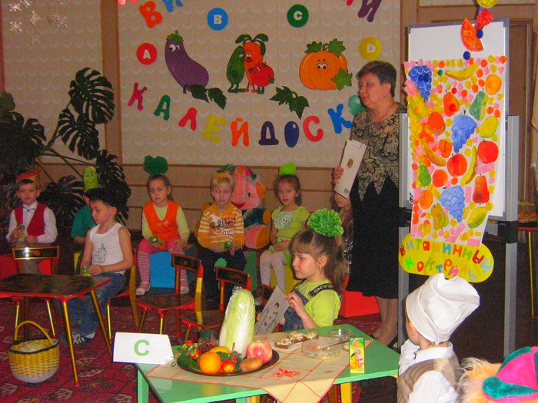
Ведущим направлением по всестороннему развитию личности ребёнка стала проектная деятельность.
В течение года дошкольники и учащиеся работали над разными темами по проектной деятельности.

№ п/п | Тема проекта | Класс,  группа | Учитель, воспитатель
1. | «Как слышат, видят и чувствуют животные». | 2 класс | Киселёва А. А.
2. | «Весёлые герои книг Н. Носова». | 2 класс | Валей С. В.  Киселёва А. А.
3. | «Главные производители, потребители и разрушители лесной экосистемы». | 3 класс | Коваленко И. В.
4. | «Здесь сам поэт, великий Пушкин, вас снова в сказки пригласит». | 3 класс | Валей С. В.  Коваленко И. В.
5. | «Витаминный калейдоскоп». | старшая группа | Воронина М. В.  Махаева Л. Н.
6. | «История Дымковской игрушки». | 1 класс | Тюваева М. В.
7. | «О чём рассказали деревья». | старшая и подготовительная к школе группы | Шевелёва Л. Н.  Низиенко Г. В.  Афанасьева О. В.  Железникова Л. А.
8. | «Команда спасателей». | 1 класс | Кабанова О. В.
9. | «Мои права». | подготовительная к школе группа | Палюх Н. П.  Дьякова Т. И.
10. | «Домашние животные». | средняя и младшие группы | Перущева О. А.  Крюкова Н. В.  Агапова В. П.  Репкина Л. Ю.  Сукочева Н. А.

Организация питания:

Дети дошкольного возраста питаются 4 раза в день по режиму, обеспечены полноценным сбалансированным питанием, что обеспечивает нормальный рост и развитие детского организма, повышает иммунитет ребёнка, его работоспособность, создаёт оптимальные условия для его нервно-психического и умственного развития. В среднем питание в день в детском саду составляет 44 руб.
Младшие школьники питаются 2 раза, завтрак – 9³⁰ на большой перемене и обед с 12¹⁰ до 13⁰⁰.
Для школьников из малообеспеченных семей организовано бесплатное питание, которое составляет 20 руб. Старшая медицинская сестра Мохова С. В., Шелковичева Т. А., зам. директора по УВР осуществляют постоянный контроль за организацией питания детей в школе-саду.

Динамика состояния здоровья:

2006 – 2007 учебный год |  | 2007 – 2008 учебный год |  | 2008 – 2009 учебный год
детский сад | школа | детский сад | школа | детский сад | школа
Д₁ 0 | 0 | 0 | 0 | 0 | 0
Д₂ 215 | 93 | 221 | 94 | 222 | 93
Д₃ 8 | 7 | 3 | 4 | 1 | 3

Каждым ребёнком пропущено по болезни: 2005 г. – 4,0; 2006 г. – 3,8; 2007 г. – 3,5; 2008 г. – 3,8 детодня, за I квартал 2009 г. – 1,5 детодня.
Детей, имеющих хронические заболевания: в детсаду 28 человек, школе – 17 человек.
В своей работе большое внимание уделяем приоритетному направлению: воспитание здорового ребёнка. В школе – саду наработана система физкультурно-оздоровительной работы. В детскому саду: утренний приём ведётся на воздухе, утренняя гимнастика в различных формах (по опознавательным знакам, под речетатив, по подвижным играм), психогимнастика по М. Чистяковой, воздушно-контрастное закаливание по Ю. Змановскому, точечный массаж, туристические походы, Дни здоровья, конкурс «Зимняя фантазия»; в начальной школе – утренняя зарядка, физминутки, гимнастика для глаз, аэробика, походы, различные соревнования, праздники, конкурсы «Самый здоровый класс», «Спортсмен года».
Осуществляется контроль за учебной нагрузкой и объёмом домашних заданий. В школе созданы нормальные санитарно-гигиенические условия.
Лицензирована медицинская деятельность. Имеется медицинский кабинет, где оказывается различная помощь воспитанникам и обучающимся, проводятся плановые медосмотры, вакцинации, консультации для обучающихся и родителей. Учащиеся осваивают программу «Разговор о правильном питании».
В план работы ОУ включаем различные мероприятия по физкультурно-оздоровительной работе: педсоветы, недели здоровья, семинары-практикумы, Урок здоровья.

Педагогический коллектив:

Категория работников | Общее количество работников | Количество работников, имеющих квалификационные категории на 01.08.2009г.
Категория работников | Общее количество работников | высшая | первая | вторая | без категории
Педагогическая | 39 | --- | 17 | 17 | 5
Руководящая | 2 | --- | 2 | --- | ---
Итого: | 41 | --- | 19 | 17 | 5

По образованию:
высшее педагогическое – 23 чел.
среднее специальное – 18 чел.
незаконченное высшее – 0 чел.

По стажу:
до 10 лет – 13 чел.
до 20 лет – 7 чел.
свыше 25 лет – 20 чел.

Награды и звания:

№ п/п | Ф. И. О. | Должность | Почётное звание
1. | Сухорукова Наталия Владимировна | директор | Нагрудный знак  «Почётный работник общего образования Российской Федерации»
2. | Прокудина Галина Дмитриевна | заместитель директора по УВР | Заслуженный учитель Российской Федерации
3. | Афанасьева Ольга Васильевна | воспитатель | Почётная грамота Министерства образования и науки Российской Федерации
4. | Махаева Людмила Николаевна | воспитатель | Почётная грамота Министерства образования и науки Российской Федерации
5. | Дьякова Татьяна Ивановна | воспитатель | Почётная грамота Министерства образования и науки Российской Федерации
6. | Репкина Лидия Юрьевна | воспитатель | Почётная грамота Министерства образования и науки Российской Федерации
7. | Устинова Татьяна Николаевна | учитель начальных классов | Почётная грамота Министерства образования и науки Российской Федерации

Социальная активность учреждения:

Важнейшим организационным педагогическим условием успешной работы по формированию личности дошкольника, младшего школьника является работа с родителями, цель которой – сделать их союзниками педагогов. В 2008 – 2009 учебном году были наработаны методические рекомендации «Новые формы взаимодействия школы-сада и семьи».
Чтобы лучше узнать каждого ребёнка, каждую семью, в детском саду оформили на каждого ребёнка совместно с родителями «Портфолио ребёнка». Продолжают работать три семейных клуба: «Мы за чаем не скучаем», «Здоровячок», «Нам вместе весело». Интерес представляют для учащихся семейные газеты: «Читаем всей семьёй». Традиционными стали такие мероприятия как: День Знаний, «Ученик года», «День матери», «Посвящение в ученики», «Осенний калейдоскоп», осенняя ярмарка, Неделя психологии, Неделя театра, Неделя музыки, выпускной бал и другие. Родители участники всех воспитательных мероприятий школы-сада.
Участие детей во всех этих мероприятиях способствует развитию личности ребёнка, формирует навыки межличностного общения.
Степень удовлетворённости педагогов организацией образовательного процесса:

По результатам анкетирования педагогов уровень составил 85%. Успеваемость в школе за 2008 – 2009 учебный год – 77,9%. Педагоги в своей работе применяют современные технологии: уровневая дифференциация, индивидуальное обучение, игровые нетрадиционные формы занятий, уроков, интегрированное обучение. Ведут, начиная со 2 класса, дополнительные занятия по подготовке к олимпиаде.

Обеспечение безопасности

В целях безопасности организации учебно-воспитательного процесса с 2006 года в школе – саду действует система внешнего и внутреннего видеонаблюдения из 12 камер, подведена кнопка тревожной сигнализации РОВД, обслуживаемая вневедомственной охраной. В целях противопожарной безопасности в школе функционирует автоматическая пожарная сигнализация с системой оповещения. На случай чрезвычайных ситуаций в школе разработана система тренировочных мероприятий, проводятся тренировочные занятия по выводу воспитанников, учащихся и работников на случай ЧС.
В дневное время в школе – саду организована работа вахтёров, в ночное время – ночных сторожей.
Воспитатели, учителя в системе с детьми проводят беседы по технике безопасности. Кроме того, для воспитанников и обучающихся проводится курс «ОБЖ».
Приобретено пособие «Основы безопасности жизнедеятельности в начальной школе» (учебный видеофильм «Чрезвычайные путешествия Юли и Ромы).

Ресурсное обеспечение воспитательно-образовательного процесса:

В школе – саду функционируют 11 дошкольных групп, 4 класса. Здание соответствует стандартам. Имеются все вспомогательные помещения.
Учебно-воспитательный процесс обеспечивается всеми передовыми техническими средствами: имеется компьютерный класс, в каждом классе, дошкольных группах есть телевизор, DVD, магнитофон, музыкальные центры, копировальная техника, которая позволяет нам накапливать богатый дидактический материал. Приобретены магнитно-маркерные доски флипчарт – Брауберг/ BRAUBERG, приобретено оборудование, методические пособия, дидактический, наглядно-иллюстративный материал за счёт средств местного и областного бюджетов.
Педагогические кадры обеспечены на 100%. В школе функционирует социально-педагогическая служба.

Заключение:

Основными проблемами ОУ остаются следующие:
- Продолжить работу по внедрению в практику работы с детьми технологии проектирования как способа гуманистического подхода в образование дошкольников и младших школьников.
- Продолжить работу по преемственности обучения и воспитания детей дошкольного и младшего школьного возраста.

Вы можете написать нам по адресу:

403343, г. Михайловка,
Волгоградская область,
ул. Энгельса, 18
МОУ «Начальная школа – детский сад «Аленький цветочек». Директору.

Адрес электронной почты:

alenkiy_tsvetok@mail.ru

Надеемся на конструктивное сотрудничество!

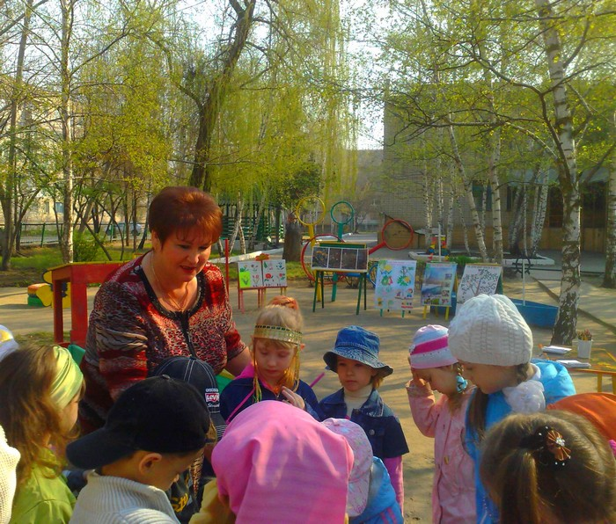

Директор МОУ «Начальная школа – детский сад
«Аленький цветочек» - Н. В. Сухорукова

